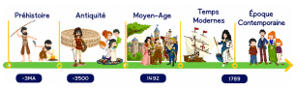
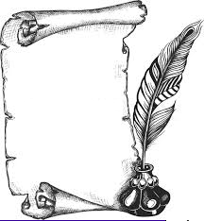
Epoque
Contemporaine
H30
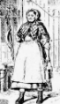

Les femmes au XIXème siècle

Au XIXème siècle, le Code civil et les traditions faisaient des femmes des êtres inférieurs aux hommes :
• Elles devaient se soumettre à l’autorité de leur père puis de leur mari,
• Elles ne possédaient rien,
• Elles ne pouvaient pas travailler sans leur autorisation, ne pouvaient pas les quitter, elles étaient chargées de tenir la maison et d’éduquer les enfants,
• Les femmes n’avaient qu’une place secondaire dans la société française,
• Elles ne pouvaient pas participer à la vie économique et politique (elles n’avaient pas le droit de vote).

Portraits de femmes :
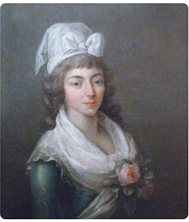
- Manon Roland (1754-1793) est une salonnière et une personnalité politique française. Égérie des Girondins puis, plus tard, des Romantiques ; elle fut une des figures de la Révolution française et joua un rôle majeur au sein du parti girondin. Elle poussa son mari, Jean-Marie Roland de La Platière, au premier plan de la vie politique de 1791 à 1793.

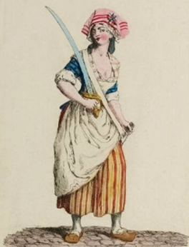

- Pauline Léon (1768-1838) est une femme du 18ème siècle pas comme les autres. A l’époque, l’égalité homme-femme n’existe pas et Pauline Léon compte bien participer à la Révolution française.

